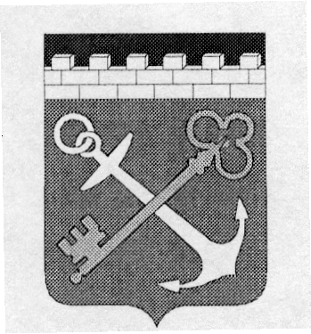

ПРАВИТЕЛЬСТВО ЛЕНИНГРАДСКОЙ ОБЛАСТИ
***

К О М И Т Е Т П О К У Л Ь Т У Р Е

приказ

от « » 2014 г. №

О внесении изменений в приказ комитета по культуре Ленинградской области от 25 апреля 2014 года № 01-04/14-75 «Об утверждении состава контрактной службы комитета по культуре Ленинградской области»
Во исполнение Федерального закона от 05.04.2013 № 44-ФЗ «О контрактной системе в сфере закупок товаров, работ, услуг для обеспечения государственных и муниципальных нужд»
приказываю:
- Внести в приказ комитета по культуре комитета по культуре Ленинградской области от 25 апреля 2014 года № 01-04/14-75 «Об утверждении состава контрактной службы комитета по культуре Ленинградской области» (далее – Приказ) изменения, изложив состав контрактной службы комитета по культуре Ленинградской области, установленный приложением к Приказу, в редакции, согласно Приложению к настоящему приказу.
- Настоящий приказ вступает в силу со дня его официального опубликования.
- Контроль за исполнением настоящего приказа оставляю за собой.

Председатель комитета Н.Г. Кононенко

утвержден
Приказом комитета по культуре
Ленинградской области
от _____ августа 2014 года № _________

СОСТАВ
КОНТРАКТНОЙ СЛУЖБЫ КОМИТЕТА ПО КУЛЬТУРЕ ЛЕНИНГРАДСКОЙ ОБЛАСТИ

Руководитель контрактной службы: | Ермаков Андрей Михайлович – заместитель председателя комитета по культуре – начальник департамента государственной охраны, сохранения и использования объектов культурного наследия;
Заместители руководителя контрактной службы: | Астрова Елизавета Викторовна – начальник отдела экономического и финансового обеспечения – главный бухгалтер;  Лазарева Галина Ефимовна – заместитель начальника департамента государственной охраны, сохранения и использования объектов культурного наследия;
Члены контрактной службы: | Павлова Татьяна Петровна – начальник отдела взаимодействия с муниципальными территориями, информатизации и организационной работы;  Ситникова Виктория Олеговна – начальник отдела программ и развития инфраструктуры туризма;  Цурбан Александра Валерьевна –главный специалист отдела государственной поддержки культуры, искусства и народного творчества;  Горбушкин Дмитрий Вячеславович - главный специалист отдела по осуществлению полномочий Ленинградской области в сфере объектов культурного наследия.

